Publikation
Løbenr., kort titel xx-2020, Leica Geosystems bringer MultiStation til nye højder

Leica Geosystems bringer verdens første MultiStation til nye højder
Den nye version af Leica Nova MS60, verdens første MultiStation, gør det muligt for brugerne at udføre alle opmålingsopgaver med ét og samme instrument

(Heerbrugg, Schweiz, februar 2020) – Leica Geosystems, en del af Hexagon, annoncerede i dag den nye Leica Nova MS60. Denne MS60 MultiStation løfter sensorfusion til nye højder ved at kombinere opgraderet og hurtigere 3D-laserscanningskapacitet, GNSS-tilslutningsmuligheder og digital billedbehandling i en totalstation på højeste niveau.

Den nye MS60 indeholder en række opdateringer inden for laserscanning, herunder en utroligt hurtig scanningshastighed på op til 30.000 punkter pr. sekund, optimerede definitioner af scanningsområder, tilpasset scanningsstyring og en forbedret scanningsbane for zenith-scanninger. Den nye MS60 er også udstyret med den unikke AutoHeight-funktion, der gør det muligt for brugerne at spare tid ved automatisk at måle instrumentets højde ved et enkelt tryk på en knap. Fagfolk inden for opmåling kan med det samme træffe beslutninger i felten og udføre punktskyanalyse, f.eks. fladhedsanalyse og as-built-kontroller i MS60-appen Inspect Surface.

"Scanningsdata kombineret med traditionelt målte punkter, uanset om de stammer fra totalstationer eller GPS-modtagere, er en af de leverancer, der straks hjælper vores kunder til at forstå, hvad vi gør for dem. Med scanningsdata fra Leica Nova MS60 MultiStation kan vi grafisk vise lokaliteterne i felten til enhver person – samme dag de bliver indsamlet," fortæller Donald Smith, seniorlandmåler og leder hos BL Companies. "Når man leverer til tiden og giver kunderne en leverance, som de kan se, så har du med det samme fået en fast kunde."

Hastighed, alsidighed og kvalitet i ét instrument
MS60 gør arbejdsprocesserne hurtigere ved at kombinere teknologier i dette kombinerede instrument. MultiStation er en totalstation, der ikke går på kompromis, med avanceret billedbehandling, scanning og GNSS-tilslutningsmuligheder. Med Leica Captivate field-softwaren kan alle måle- og scanningsdata visualiseres i 3D til kontrol af kvalitet og fuldstændighed. MS60-brugere kan problemfrit overføre alle data til Leica Infinity-softwaren for at administrere, behandle, analysere og udføre kvalitetskontrol. Den nye MultiStation hjælper brugerne med at levere projekter til tiden, spare penge og have stor fleksibilitet i felten.

"MS60 fletter data i en proces med flere niveauer – totalstation-målinger suppleres af 3D-punktskyer, som automatisk registreres og farvelægges ud fra billedinformationen. Alle dataene passer perfekt inden for det samme koordinatsystem med globale referencer fra GNSS-målinger eller ved opmåling af kendte punkter," siger Falko Henning, senior product manager hos Leica Geosystems. "I Modsætning til andre opmålingsapparater tilbyder MS60 de velkendte totalstation- og scanningsfunktioner, der opfylder kravene på stedet. Operatøren kan bruge den røde laserpegepind til at foretage reflektorløse målinger til direkte opretningsarbejde på stedet eller afsætte punkter og bruge terminalen, også mens der udføres scanning."

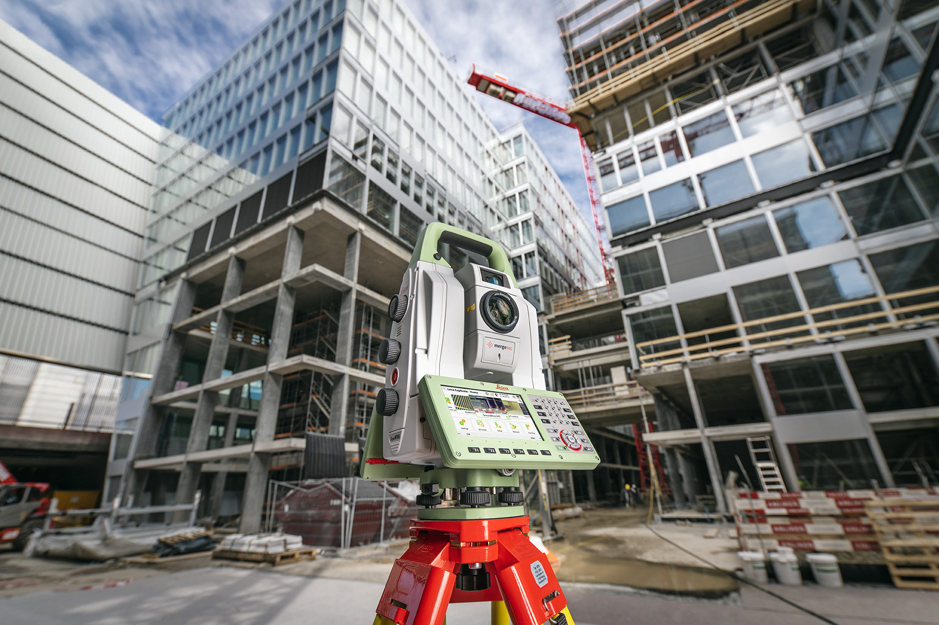
Den nye version af alt-i-én-MultiStation opfylder en lang række behov med uovertruffen hastighed, alsidighed og kvalitet

Leica Geosystems – when it has to be right
Gennem 200 år har Leica Geosystems, en del af Hexagon, skabt revolutioner inden for måling og opmåling med komplette løsninger til fagfolk over hele verden. Leica Geosystems er kendt for produkter af meget høj klasse samt nyskabende løsninger, der får fagfolk i mange forskellige brancher, såsom landmåling, projektplanlægning, sikkerhedsarbejde, bygge- og konstruktionsarbejde samt forsyning, til at stole på Leica Geosystems til alle deres geospatiale behov. Med præcise og nøjagtige instrumenter, avanceret software og pålidelige tjenester leverer Leica Geosystems hver dag værdi til dem, der former fremtiden.
Hexagon er en globalt førende virksomhed inden for sensor-, software- og autonome løsninger. Vi sætter data i arbejde for at øge effektiviteten, produktiviteten og kvaliteten i anvendelser inden for industri, produktion, infrastruktur, sikkerhed og mobilitet.

Vores teknologier udformer økosystemer i byer og produktionsmiljøer, så de bliver stadigt mere forbundne og autonome – til sikring af en skalerbar og bæredygtig fremtid.

Hexagon (Nasdaq Stockholm: HEXA B) har omkring 20.000 medarbejdere i 50 lande og en nettoomsætning på ca. 3,8 mia. EUR. Få mere at vide på hexagon.com, og følg os på @HexagonAB.

Yderligere oplysninger fås ved henvendelse til:

Leica Geosystems AG
Renata Barradas
Telefon: +41 41 7278 959
renata.barradas-gutierrez@hexagon.com
www.leica-geosystems.com

